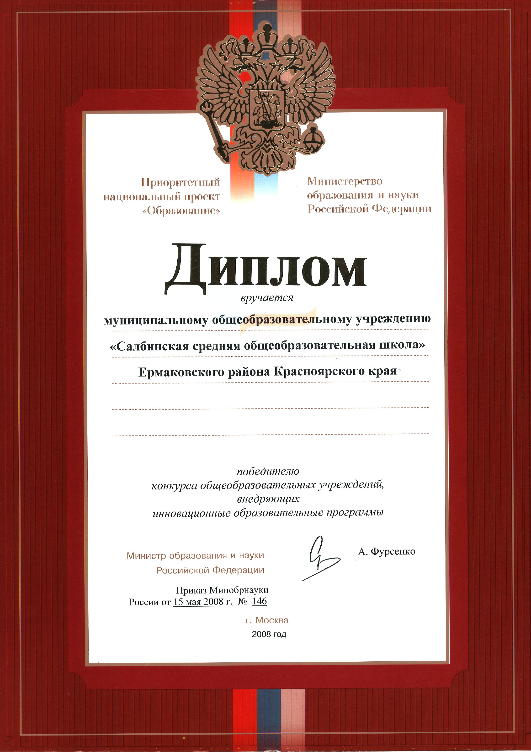

Публичный отчет
МБОУ «Салбинская средняя общеобразовательная школа»
за 2011-2012учебный год

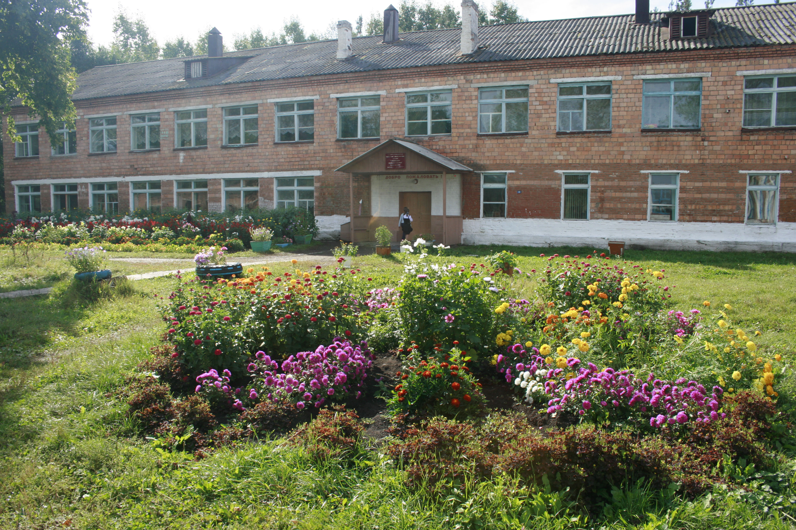

с. Салба
1. Информационная карта образовательного учреждения

Муниципальное бюджетное общеобразовательное учреждение Салбинская средняя общеобразовательная школа» расположена по адресу: Красноярский край, Ермаковский район, с. Салба, ул. Школьная, 10 Работа в школе осуществляется в соответствии с действующим законодательством Российской Федерации, Красноярского края, Ермаковского района. Деятельность школы регламентируется её Уставом и локальными актами.
Лицензия на право ведения образовательной деятельности: серия А № 0000878 от 26.11.2012г.
Свидетельство о государственной аккредитации: серия ОП № 019990от 15.03.2012г. срок действия до 15.03.2024г.
Для обеспечения учебно-воспитательного процесса в школе имеются просторные, светлые, теплые кабинеты, мастерская, спортивный зал, библиотека, кабинет информатики. При школе организованы 2 разновозрастные дошкольные группы.
На основании Устава в школе действуют очная форма обучения и экстернат.
В 2011-2012 учебном году в школе функционировало 11 общеобразовательных классов и специальный (коррекционный) класс VIII вида для обучающихся с ограниченными возможностями здоровья. В школе обучается 83 ученика и 28 воспитанников дошкольной группы.
Школа работает по графику 6-ти дневной рабочей недели. Основной формой работы является урок. Продолжительность урока 45 минут, перемены – по 10 и 15 минут . Время работы 1 смены: с 8.00 до 13.30 Время работы 2 смены: с 13.40 до 17.30.
Школа осуществляет образовательный процесс в соответствии с уровнями общеобразовательных программ дошкольного образования и программ трёх ступеней, а также программы специальных (коррекционных) школ для учащихся VIII вида с ограниченными возможностями здоровья.
Дошкольное образование.
- Начальное общее образование.
- Основное общее образование.
- Среднее (полное) образование.
- Дополнительное образование (творческие объединения, спортивные секции, физкультурно-спортивный клуб)
- Работает социально-психологическая служба

1.1 «Педагогический коллектив»
В школе работает 27 педагогов
с высшим образованием - 19 человек (70,3%)
со средне-специальным –7 человек (25,9).
Количество педагогов имеющих:
высшую квалификационную категорию – 2 человека
первую квалификационную категорию – 7 человек (25,9%),
вторую квалификационную категорию –10 человек (37%)
молодых специалистов – 3 человека
Два педагога школы имеют звания: «Почётный работник общего образования Российской Федерации» , «Заслуженный педагог Красноярского края»
В книжном фонде школьной библиотеки имеется 2479 экземпляров
- Художественной литературы- 1241кн
- Брошюр и журналов -164
- Научно-педагогической и методической литературы- 112
- Учебников -921
- Учебных дисков -117
- Ежегодно проводится подписка на периодическую печать по желанию и интересам учащихся. В 2011-2011г. выписано 18 различных наименований журналов и газет на сумму 6500 рублей.
Целью работы библиотеки является обеспечение учебно-воспитательного процесса и создание условий для самообразования путем библиотечно-библиографического и информационного обслуживания учащихся и педагогов.
В учебном году реализовывались следующие задачи:
- Помощь в учебной деятельности;
- Проведение индивидуальной работы с читателем
- Пополнение книжного фонда с учетом изменения читательских интересов;
Усилия администрации и педагогического коллектива школы были направлены на создание условий, необходимых для сохранения и укрепления здоровья участников образовательного процесса, для развития ребёнка как свободной, ответственной и творческой личности. Основное внимание уделяется повышению образовательного потенциала педагогов и школьников. 13 педагогов школы в этом учебном году прошли курсы повышения квалификации по следующим темам: «Организация обучения учащихся с ограниченными возможностями здоровья VIII вида» 5 педагогов; «Педагогический мониторинг как средство повышения качества образования» 2 педагога; «Федеральный государственный стандарт начального общего образования: содержание и технология введения» 2 педагога; «Формирование универсальных учебных действий у учащихся средствами СДО» 2 педагога; «Здоровьесберегающие технологии в образовательном процессе» 1 педагог «Использование игр на уроках биологии» 1 педагог.
Образовательный процесс
Учебный план школы разработан для каждого звена на основе базисного, с учетом требований СанПин в котором учитываются не только склонности, интересы детей, пожелания родителей, но и возможности школы, состояние здоровья детей. В первом классе «ступенчатый» режим учебных занятий с постепенным наращиванием учебной нагрузки. Во всех классах строго соблюдается максимально допустимая нагрузка. Наиболее значительным фактором, влияющим на объём нагрузки школьников является расписание уроков. Оно составляется с учетом санитарно-гигиенических нормативов, интересов детей, педагогов, рекомендаций ученых. Режим дня школьников выполняется: уроки по 35 мин. в первом классе,45 минут в среднем и старшем звене при шестидневной неделе; перемены по 10 – 15 мин. Во время перемен классные комнаты проветриваются. Силами администрации и педагогов школы осуществляется санитарно-гигиеническое просвещение учащихся и родителей и соблюдение санитарно-гигиенического режима. Большое внимание уделяется изучению правил дорожного движения, правил безопасного поведения на воде, во время чрезвычайных ситуаций на классных часах, уроках ОБЖ и по необходимости на других уроках.
В 2011-2012 учебном году коллектив школы продолжил работать над методической темой «Развитие компетентностей участников образовательного процесса как условие формирования эффективной современной системы обучения и воспитания школьников». На заседаниях методического совета рассматривались наиболее значимые и актуальные для жизни школы вопросы, такие, как:
- Реализация компонента учебного плана
- Методика оценки уровня обученности учащихся
- Реализация программы преемственности (детский сад-начальная школа)
- Работа по обобщению передового опыта творчески работающих педагогов
- Организация подготовки к промежуточной и итоговой аттестации обучающихся.
- Утверждение рабочих программ
- Совершенствование системы подготовки педагогов к аттестации
- Участие педагогов школы в профессиональных и творческих конкурсах
- Организация работы учителей по индивидуальным темам самообразования.
- Работа педколлектива школы над единой научно-методической темой.

Методический совет школы координирует работу школьных методических объединений (ШМО). Задачи, которые ставят перед собой методические объединения, соответствуют задачам, стоящим перед школой. Тематика заседаний отражает основные проблемы, стоящие перед педагогами школы, тщательно готовятся тематика и проведение заседаний ШМО, выступления и выводы основываются на анализе, практических результатах. Много внимания уделяется формированию у учащихся навыков творческой исследовательской деятельности, сохранению и поддержанию здоровьесберегающей образовательной среды.
Педагоги школы участвуют в работе районных методических объединений учителей-предметников, научно-исследовательских конференциях и семинарах, конкурсах, проводимых на разных уровнях.
С целью профилактики употребления алкоголя, наркотических и психотропных веществ, табакокурения ежегодно в школе проводятся ученические конференции и общешкольные родительские собрания с привлечением врачей –специалистов районной поликлиники.
В школе большим успехом пользуется физкультурно-спортивный клуб «ЛУЧ», основной целью которого, является пропаганда здорового образа жизни. Клуб работает под девизом «Ни дня без спорта». Разработана и успешно внедряется программа «Береги здоровье сам, помоги сберечь друзьям»
Образовательное учреждение оснащено новой мебелью соответствующей санитарным нормам, оборудован медицинский кабинет.
Медицинское обслуживание обучающихся обеспечивается медицинским персоналом, закреплённым МУЗ «Ермаковская ЦРБ», который несёт ответственность за проведение лечебно-профилактических мероприятий. Питание учащихся разнообразное: в ассортименте – фрукты, соки, мясные, рыбные блюда, овощные салаты, используются витамины и йодированные продукты. Организован питьевой режим учащихся. В 2011-2012году оборудованы туалетные комнаты в здании школы .
В течение года проводятся Дни здоровья, которые сопровождаются не только спортивно-массовыми мероприятиями, но и внеклассными занятиями по профилактике различных заболеваний.
Продолжает работу социально-психологическая служба по теме «Здоровая семья - здоровый «я»». Все дети школьного возраста нашего населённого пункта обучаются в школе.
Особое внимание уделяется опекаемым детям, все они посещают различные культурно-массовые мероприятия организованные при школе и при сельском ДК, творческие объединения дополнительного образования по интересам.
Летние каникулы составляют значительную часть свободного времени детей. Этот период благоприятен для развития их творческого потенциала, совершенствования личностных возможностей, удовлетворения индивидуальных интересов ребенка, но далеко не все родители могут представить своему ребенку полноценный, правильно организованный отдых. Особую роль играет летний лагерь с дневным пребыванием детей. Это для многих семей нашего села единственная возможность предоставить отдых своему ребенку, так как на сегодняшний день стоимость путевки в загородный лагерь обременительна для семейного бюджета.
Особенно привлекательна эта форма летнего отдыха для младших школьников. Им привычна среда обитания, нет долгой разлуки с родителями, привыкания к новому укладу.
Близость досуговых центров, возможности рекреативной среды позволяют педагогам целенаправленнее строить досуг детей; использование музейных центров помогает разнообразить формы культурно-массовой работы.
Разработка данной программы организации, оздоровления и занятости детей вызвана повышением спроса родителей на организованный отдых школьников в условиях села.
Данная программа является комплексной, включает в себя разноплановую деятельность, объединяет различные направления оздоровления, отдыха и воспитания детей в условиях оздоровительного лагеря.
За период с 01 июня 2012 года по 25 июня 2012 года 53 учащихся посетили пришкольный оздоровительный лагерь дневного пребывания. Дети принимали активное участие в районной «Спартакиаде среди дневных лагерей», заняли I место по мини-лапте, II место по футболу. За время летних каникул 9 учащихся прошли оздоровление в детских оздоровительных лагерях «Салют», «Факел» и др. 4 учащихся отдохнули в лагере санаторного типа ТЕСЬ. 10 учащихся нашей школы во время летних каникул стали жителями палаточного лагеря «Тушканчик» в Ергаках, побывали на Международной встрече с учащимися из Монгольской республики.
Целенаправленная работа по оздоровлению детей в летний период даёт свои положительные результаты во время учебного года, в период вирусных инфекций.
В 2011-2012 учебном году основную школу окончили 8 учащихся, из них продолжили обучение в 10 классе 7 человек.
Аттестаты об окончании средней школы получили 2 учащихся.
Обе выпускницы школы поступили в высшие учебные заведения городов Екатеринбурга и Абакана

Качество освоения обучающимися основной образовательной программы
Уровень обученности учащихся
Учебный год | Кол-во учащихся в школе (без1кл) | Кол-во отличников и ударников | Качество
2007-2008г | 67чел | 27чел | 42%
2008-2009г | 74чел | 35чел | 47%
2009-2010г | 85чел | 30 чел | 35%
2010-2011г | 85чел | 31чел | 36%
2011-2012 | 83чел | 30чел | 36%

Начальная школа
№п\п | Предмет | % обучающихся, освоивших учебную программу на 4 и 5
1 | Русский язык | 51,4
2 | Литературное чтение | 70,6
3 | Математика | 50,5
4 | Окружающий мир | 71,3
5 | Изобразительное искусство | 91
6 | Трудовое обучение | 91
7 | Физическая культура | 97,2

Основная школа
№п\п | Предмет | % обучающихся, освоивших учебную программу на 4 и 5
1 | Русский язык | 42,6
2 | Литература | 74,2
3 | Математика | 43,8
4 | Информатика | 72,5
5 | История | 53,6
6 | Обществознание | 53,6
8 | Физика | 51,9
9 | Химия | 39
10 | География | 52,9
11 | Биология | 68,9
12 | Физическая культура | 91,2
13 | Технология | 100
14 | Изобразительное искусство | 100

Средняя школа
№п\п | Предмет | % обучающихся, освоивших учебную программу на 4 и 5
1 | Русский язык | 71
2 | Литература | 85
3 | Математика | 71
4 | Информатика | 85
5 | История | 71
6 | Обществознание | 71
7 | Экономика | 71
8 | Физика | 71
10 | Химия | 85
11 | География | 71
12 | Биология | 85
13 | Физическая культура | 100
14 | УПК | 100
15 | ОБЖ | 100

Результаты сдачи ЕГЭ выпускниками старшей ступени
№п\п | Кол-во уч-ся | Предмет | Кол-во баллов
1 | 2 | Русский язык | 65
2 | 2 | Математика | 38
3 | 1 | История | 68
4 | 2 | Обществознание | 70

Результаты сдачи экзамена выпускников основной ступени
№п\п | Кол-во уч-ся | Предмет | Отметка
1 | 8 | Русский язык | «3» 6, «4»2
2 | 8 | Математика | «3» 8,
Предметы по выбору
3 | 8 | Биология | «3» 8
4 | 6 | Физкультура | «5» 6
5 | 1 | Обществознание | «3»1
6 | 1 | Химия | «3»1

Результаты контрольных работ, выполненных выпускниками начальной ступени
№п\п | Кол-во уч-ся | Предмет | Отметка
1 | 10 | Русский язык | «5»2, «4»3, «3»4, «2»1
2 | 10 | Математика | «5»1, «4»4, «3»4 «2»1

«Всероссийская олимпиада школьников»
Предмет | Уровень | Ф.И. учащегося  (место) | Класс | Ф.И.О. учителя
История | Муниципальный | Станкевич Елизавета (призёр) | 7 | Добродомов  Сергей Юрьевич
Физическая культура | Муниципальный | Орлова Светлана (победитель) | 10 | Алтынцев  Александр Юрьевич
Физическая культура | Региональный | Орлова Светлана  (призёр) | 10 | Алтынцев  Александр Юрьевич

Как и прежде, наши ребята в 2011/12 учебном. году принимали участие во Всероссийских интеллектуальных играх «Русский медвежонок – языкознание для всех» «Кенгуру» «Кенгуру – выпускникам»

Пропуски занятий учащимися
Ступень обучения | Количество пропущенных уроков
Ступень обучения | Всего | По уважительной причине | По неуважительной причине
Начальное общее образование | 1142 | 1119 | 23
Среднее общее образование | 2731 | 2573 | 158
Среднее (полное) общее образование | 429 | 368 | 61
ИТОГО: | 4302 | 4060 | 242

Безопасность образовательного процесса
Организация безопасности нашего учреждения в течение учебного года была направлена на сохранение жизни и здоровья учащихся и работников школы во время образовательного процесса. Приказом директора школы назначены лица, ответственные за безопасность учащихся во время учебного процесса и проведения культурно-массовых мероприятий.
В начале учебного года осуществлялась подготовка здания школы, кабинетов, инвентаря и оборудования к эксплуатации, что в дальнейшем зафиксировано в актах готовности образовательного учреждения к работе. Для кабинетов повышенной опасности выданы акты-разрешения на проведение занятий. В спортивном зале и на спортивной площадке проведены испытания спортивного инвентаря. Проведен вводный инструктаж с работниками школы. В кабинетах повышенной опасности и спортивном зале проводились инструктажи с учащимися и отмечаются в журналах регистрации инструктажа.
В целях обеспечения безопасности усилен контроль за организацией работы по предупреждению терроризма: разработан план мероприятий по предотвращению чрезвычайных ситуаций, разработан план безопасности школы, который согласован с отделом ГО ЧС по Ермаковскому району.
Для обеспечения пожарной безопасности установлена пожарная сигнализация. С учащимися проведены классные часы, уроки ОБЖ соответствующей тематики. С работниками школы проведены занятия по правилам противопожарной безопасности,. Осуществляется контроль по соблюдению правил.
Разработана и реализуется программа «Профилактика детского дорожно-транспортного травматизма.

Поступление и расходования денежных средств
В соответствии с законодательством финансирование школы осуществляется как из краевого бюджета в виде субвенций, так и из муниципального бюджета.
За счет средств краевого бюджета осуществляется финансирование расходов по организации учебного процесса, включая оплату труда сотрудников школы, расходы на приобретение учебных пособий, технических средств обучения, расходных материалов и предметов снабжения.
За счет средств муниципального бюджета обеспечивается содержание и организация работы школы (расходы на питание, оплату коммунальных услуг, приобретение оборудования, проведение текущего ремонта, прочие расходы).
Из средств, выделенных краевым и муниципальным бюджетом, на подготовку школы к новому учебному году проведен ремонт полового покрытия на общую сумму 699800 рублей, 499762 рубля было затрачено на капитальный ремонт системы водоснабжения и водоотведения
348000 рублей из средств местного бюджета освоено на ремонт системы отопления, на 196000 рублей заменены оконные блоки в кабинетах биологии-химии и физики. Устранены предписания Роспотребнадзора и Госпожнадзора.
Цели и задачи на следующий учебный год.
- Совершенствование методического уровня педагогов в овладении новыми педагогическими технологиями.
- Формирование системы непрерывного образования педагогов способных обеспечить интенсивное, мотивированное погружение в новую систему образования.
- Организация развивающего досуга учащихся.
- Продолжить работу по обобщению и распространению передового педагогического опыта.
- Улучшение материально-технической базы школы.

Деятельность физкультурно-спортивного клуба «Луч»
Физкультурно-спортивный клуб «Луч» муниципального общеобразовательного учреждения «Салбинская средняя общеобразовательная школа» Ермаковского района Красноярского края (далее – ФСК «Луч») организован в декабре 2005 года. Является наиболее перспективной современной организационной формой развития массовой физической культуры и спорта среди учащихся, родителей, педагогических работников образовательного учреждения и жителей села; имеет статус структурного подразделения образовательного учреждения и реализует общие цели и задачи, определённые уставом образовательного учреждения.
Основными задачами клуба являются: активное содействие физическому, духовному и гражданско-патриотическому воспитанию обучающихся, внедрение физической культуры и спорта в повседневную жизнь, организация работы по укреплению здоровья и повышению работоспособности; организация занятий в спортивных секциях и группах оздоровительной направленности; проведение работы по физической реабилитации обучающихся, имеющих отклонения в состоянии здоровья; создание условий для развития всех видов и форм спортивно-оздоровительной деятельности обучающихся; осуществление профилактики асоциального поведения обучающихся средствами физической культуры. Девиз клуба «Ни дня без спорта». В селе Салба проживает 680 человек, а в школе обучается 83 учащихся, из них активно занимается физической культурой и спортом в ФСК «Луч» 125 жителей села.
- Исполнительный директор и педагог дополнительного образования ФСК «Луч» - Алтынцев Александр Юрьевич.
- Педагог дополнительного образования – Алтынцева Оксана Валерьевна.
- Педагог дополнительного образования - Гулякина Екатерина Николаевна
Первый раздел
№ | Наименование секции, кружка | Количество занимающихся |  |  | Всего  Преподавателей  3 (трое) | В т.ч. штатных  1 | Из числа штатных преподавателей имеют:
№ | Наименование секции, кружка | Младший школьный возраст (7-10 лет) | Средний школьный возраст  (11-15 лет) | Старший школьный возраст  и взрослые | Всего  Преподавателей  3 (трое) | В т.ч. штатных  1 | Специальное (физкультурное) образование | Квалификационные категории
1 | Футбол | - | 7 | 5 | А.Ю. Алтынцев |  | Высшее физкультурное | Высшая
2 | Русская лапта | 10 | 5 | - | А.Ю. Алтынцев |  | Высшее физкультурное | Высшая
3 | Русская лапта | - |  | 16 | А.Ю. Алтынцев |  | Высшее физкультурное | Высшая
4 | Шашки | 7 | 8 | - | О.В. Алтынцева | Шт. | Среднее специальное | II категор.
5 | «Любители бега» | 4 | 6 | 2 | О.В. Алтынцева | Шт. | Среднее специальное | II  категор.
6 | Фитнес | 8 | 4 | - | Е.Н. Гулякина |  | Среднее специальное | II  категор.
В школе наблюдается положительная динамика снижения обучающихся асоциального поведения (в 2012 году нет состоящих на учёте в ОВД).

№ | Наименование секции, кружка (по каждому виду спорта отдельно) | Количество занимающихся
 |  | состоящих на учёте в инспекции по делам несовершеннолетних | детей-сирот | детей из неполных и малообеспеченных семей | детей-инвалидов
1 | Футбол | - | - | 10 | В школе нет
2 | Русская лапта  (1-4 кл.) | - | - | 11 | В школе нет
3 | Русская лапта (7-11 кл.) | - | - | 8 | В школе нет
4 | Шашки |  | - | 12 | В школе нет
5 | «Любители бега» | - | - | 9 | В школе нет
6 | Фитнес | - | - | 6 | В школе нет

Реализуемые в учреждении программы по видам спорта
№ | Название дополнительных образовательных программ, реализуемых в организации | Автор | Год  лицензирования
1. | Русская лапта | А. Ю. Алтынцев | 2010
2. | Футбол | А. Ю. Алтынцев | 2010
3. | Шашки | А. Ю. Алтынцев | 2010
4 | Фитнес | Е.Н. Гулякина | 2010
Второй раздел: наличие материально-технической базы для занятий физической культурой и спортом, находящейся в собственности (оперативном управлении)
Спортивный зал |  | Плоскостные спортсооружения |  | Оборудованные комнаты для настольных спортивных игр
Кол-во | кв. м | Кол-во | кв. м | Кол-во | кв. м
1 | 162 | 1 | 100 | 2 | 44

Третий раздел: наличие инвентаря для обеспечения физкультурно-оздоровительной работы
№ | Наименование секций, кружков (по каждому виду спорта отдельно) | Наличие инвентаря индивидуального пользования |  | Наличие инвентаря для оснащения спортсооружения
 |  | Кол-во | % | Кол-во | %
1 | Футбол | 10 | 80 % | 12 | 80 %
2 | Русская лапта | 12 | 100 % | 8 | 100 %
3 | Русская лапта | 12 | 100 % | 8 | 100 %
4 | Шашки | 8 | 100 % | 8 | 100 %
5 | «Любители бега» | 30 | 100 % | 14 | 100 %
6 | Фитнес | 12 | 100 % | 10 | 80 %
Четвертый раздел: план внутриклубных мероприятий на базе муниципального общеобразовательного учреждения «Салбинская средняя общеобразовательная школа»

№ | Мероприятия | Месяц  проведения | Возраст
1 | Осенний кросс «Познай себя» | Сентябрь | От 7 лет  и старше
2 | Первенство ФСК «Луч» по настольному теннису | Октябрь | От 10 лет  и старше
3 | Первенство ФСК «Луч» по баскетболу | Октябрь | От 12 лет  и старше
4 | Открытое Первенство ФСК «Луч» по шашкам | Ноябрь | От 7 лет  и старше
5 | Первенство ФСК «Луч» по мини-футболу | Декабрь | От 7 лет  и старше
6 | «Весёлые старты» | Декабрь | 5-10 лет
7 | Открытое Первенство ФСК «Луч» по зальной лапте | Февраль | 1-11  классы
8 | «Гонка за лидером» | Февраль | 5-10 лет
9 | Турнир по уличному баскетболу | Февраль | От 12 лет  и старше
10 | «Зарница» | Март | 5-11  классы
11 | Лёгкоатлетический турнир «Шиповка юных» | Апрель | 3-9  классы
12 | Первенство ФСК «Луч» по русской лапте | Май | От 10 лет  и старше
13 | Спартакиада летней оздоровительной площадки | Июнь | 1- 9  классы
Во внутриклубных мероприятиях активно принимали участие 100 % учащихся школы, родители, работники образовательного учреждения и жители села.
Пятый раздел: участие воспитанников ФСК «Луч» в районных, краевых и российских программах развития физической культуры и спорта.

№ | Наименование соревнований | Уровень | Место проведения | Кол-во  обучающихся
1 | Первенство района по баскетболу «Юный олимпиец» среди девушек 1995-1996 г.р. | Районный | с. Ермаковское | 8
2 | Первенство района по мини-футболу среди юношей 2001-2002 г.р. | Районный | с. Ермаковское | 8
3 | Районный турнир по мини-футболу среди юношей 2000-2001 г.р. | Районный | с. Ермаковское | 7
4 | Районный турнир по мини-лапте детских оздоровительных площадок | Районный | с. Ермаковское | 8
5 | Первенство района по чудо-шашкам среди учащихся 1998 г.р. и младше | Районный | с.Ермаковское | 4
6 | Первенство района по мини-футболу среди юношей 2000-2001 г.р. | Районный | с.Ермаковское | 7
7 | Районный этап «Школьная спортивная лига» по мини-футболу среди юношей 1996-1998 г.р. | Районный | с.Ермаковское | 8
8 | Районный этап «Школьная спортивная лига» по баскетболу среди девушек 1996-1998 г.р. | Районный | с.Ермаковское | 6
9 | Районный этап «Школьная спортивная лига» по мини-футболу среди девушек 1996-1998 г.р. | Районный | с.Ермаковское | 6
10 | Первенство района по мини-лапте среди уч-ся 1997 г.р. и младше | Районный | с.Ермаковское | 6
11 | Первенство района  по мини-лапте среди мужских команд | Районный | с.Ермаковское | 7
12 | Районная учительская спартакиада. Соревнования по шахматам | Районный | с.Ермаковское | 2
13 | Районная учительская спартакиада. Соревнования по шашкам | Районный | с.Ермаковское | 2
14 | Районная спартакиада среди поселений и организаций.  Турнир по мини-лапте. | Районный | с.Ермаковское | 7
15 | Районный турнир по мини-лапте среди женских команд посвящённый Дню молодёжи | Районный | с.Ермаковское | 8
16 | Районный турнир по мини-лапте среди мужских команд посвящённый Дню молодёжи | Районный | с.Ермаковское | 8
17 | V спартакиада учащихся южных районов Красноярского края среди юношей 1996-1998 г.р. | Зональный | с. Идринское | 8
18 | Зональный турнир «Звёзды Красноярья» по мини-футболу среди юношей 1999-2000 г.р. | Зональный | г. Минусинск | 5
19 | Зональный турнир «Звёзды Красноярья» по баскетболу среди юношей 1999-2000 г.р. | Зональный | п. Краснокаменск | 5
19 | Зональный турнир по настольному теннису в рамках краевой спартакиады среди муниципальных районов. | Зональный | п. Курагино | 1
20 | Зональный турнир по футболу в рамках краевой спартакиады среди муниципальных районов. | Зональный | п. Курагино | 2
21 | Зональный турнир по мини-лапте в рамках краевой спартакиады среди муниципальных районов. | Зональный | п. Курагино | 4
22 | Зональный турнир по мини-футболу Чемпионата Красноярского края среди мужских команд.  II группа | Зональный | п. Шушенское | 2
23 | Финальный турнир по баскетболу «Юный олимпиец» среди девушек 1995-1996 г.р. | Краевой | г. Красноярск | 4
24 | Краевые спортивные игры «Юный олимпиец» по мини-лапте среди юношей 1997-1998 г.р. | Краевой | п. Курагино | 5
25 | Краевая спартакиада муниципальных районов Красноярского края. Соревнования по лёгкой атлетике.  Эстафета 4 х 400 м. | Краевой | г. Минусинск | 1
26 | Чемпионат Красноярского края по русской лапте среди мужских команд | Краевой | г. Красноярск | 4
27 | IX Всероссийские летние сельские спортивные игры. Соревнования по мини-лапте среди мужских команд. | Российский | г. Чебоксары | 5
28 | IX Всероссийские летние сельские спортивные игры. Соревнования по мини-лапте среди женских команд. | Российский | г. Чебоксары | 5
29 | Чемпионат России по русской лапте среди мужских команд | Российский | г. Анапа | 2
Шестой раздел: в Клубе активно развивается фитнес как нетрадиционная форма организации физкультурно-оздоровительной работы.
Являясь частью оздоровительной физической культуры, фитнес вобрал в себя принципы и методы лечебной физической культуры, рекреационной и реабилитационной двигательной деятельности, оздоровительных видов гимнастики. Старшеклассницы результативно участвуют в показательных мероприятиях на школьном и районном уровне.
Особой популярностью у занимающихся служит секция «Любители бега», где реализуются задачи по осознанию здорового образа жизни и систематическое приобщения к бегу (зимой на лыжах). В группе занимаются дети VIII вида и это является одним из мощных факторов социальной адаптации таких учащихся.
Педагоги Клуба систематически проводят агитационно-пропагандистскую работу по поляризации среди населения физической культуры, массовых видов спорта, туризма (беседы, доклады, спортивные вечера, оформление фотовитрин, стендов, уголков спортивной славы).
Ежегодно Клуб участвует в организации оздоровительной работы в лагере дневного пребывания МБОУ «Салбинская СОШ» - проводит мероприятия силами актива и педагогов, походы и занятия со спортивной группой.
Регулярная разработка и реализация новых проектов: дневники домашних заданий, проекты «Самый здоровый класс» и «Самый здоровый ученик» помогают повышать мотивацию у учащихся здорового образа жизни.
В 2011-2012 уч. г. отработано спонсорское сопровождение. Более 30 тыс. руб. индивидуальные предприниматели внесли на участие салбинских спортсменов в краевых и российских соревнованиях.
В течении года взаимодействуем со средствами массовой информации:
- Статьи в районной газете «Нива»
- Видеоролики для районного ТВ
- Интервью для краевой компании Радио России по теме «Развитие русской лапты в Ермаковском районе»
В 2012 году в системе Интернет оформлен собственный сайт Клуба ФСКЛУЧ.РФ В разделе «Новости», в течении года, прослеживается информация по спортивной деятельности ФСК.
В прошедшем учебном году 4 лучших салбинских спортсмена стали стипендиатами главы Ермаковского района в номинации «Спортивная деятельность».

По итогам 2011-2012 учебного года ФСК «ЛУЧ» занял I место в районном смотре-конкурсе на лучшую постановку массовой физкультурно-спортивной работы с детьми, подростками и молодёжью по месту жительства и учёбы!

